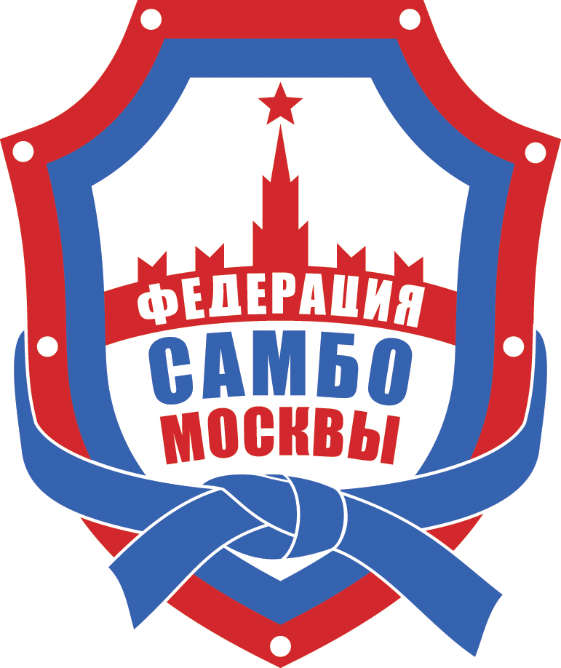 | Открытый тренировочный лагерь по самбо и дзюдо | 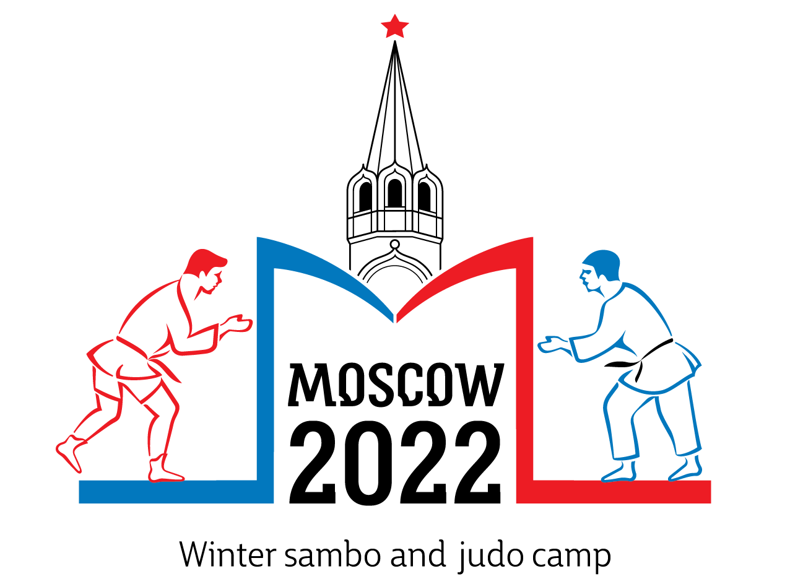

3-7 января 2022 Москва

ЗАЯВКА
НА РАЗМЕЩЕНИЕ

Ответственный за размещение  Павлов Денис - +79067722514 | E-mail: sambo70camp@mail.ru

Федерация/Клуб |  | Контактное лицо
Город |  | Телефон
E-mail |  | Моб.тел.

Общее количество участников | 10
Тренеры, представители | 2
Спортсмены (женщины) | 8
Спортсмены (мужчины) | 2

Категория гостиницы:
Одноместные номера:  (Запрашиваемое  количество) 0 | Двухместные номера:  (Запрашиваемое количество)0 | Трехместные номера:  (Запрашиваемое количество) 0
Прибытие: | Убытие: | Количество ночей:
3.01.2022 | 6.01.2022 | 3

Заявки на размещение отправлять на эл. почту не позднее 28.12.2021 г.

